1. Ejecutar: gpedit.msc

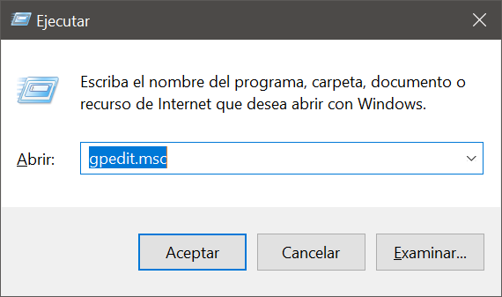

1. Seleecionar configuración del equipo, plantillas administrativas, sistema, sistemas de archivos y Habilitar rutas de acceso Wind32 largas

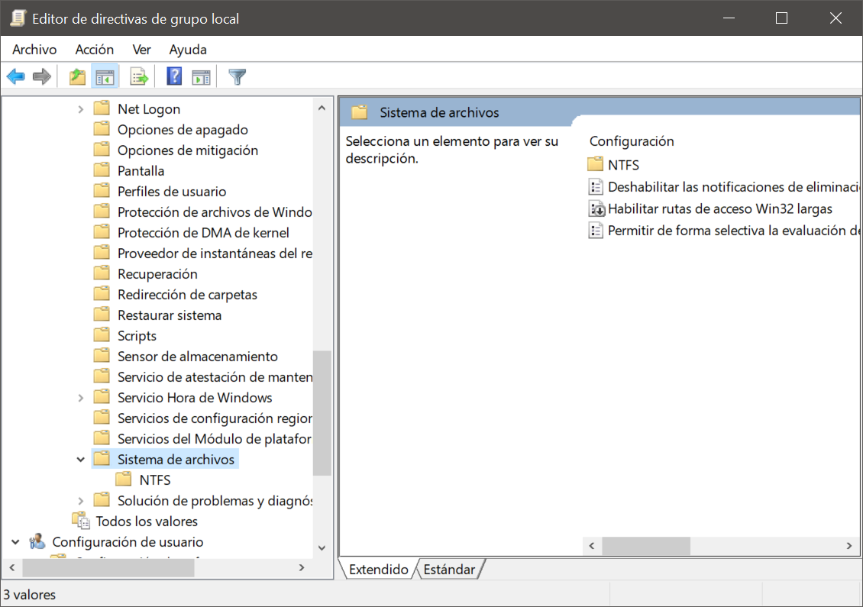

1. Habilitar, aplicar y aceptar

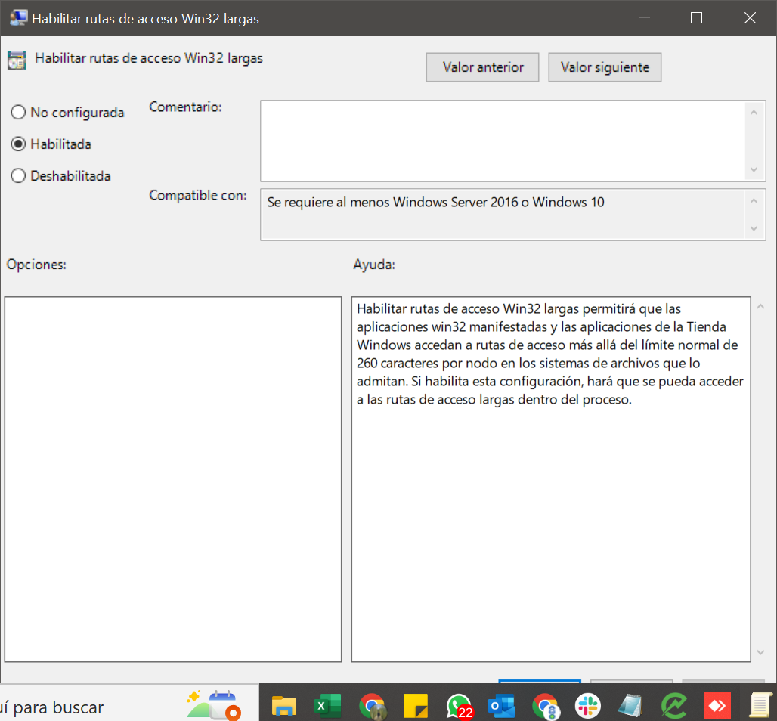

1. Puedes probar haciendo un txt con más de 260 caracteres en el nombre:

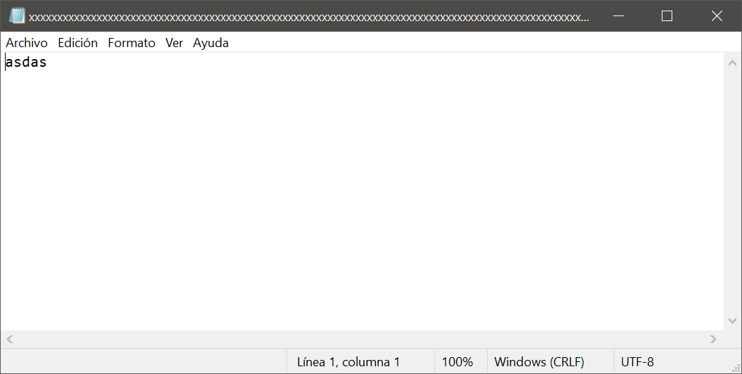

En caso de que necesites puedes desactivar esta funcionalidad siguiendo los mismos pasos.